Lab. Hardware Prof.Rodriguez
alumno:luca tovar sanz



Trabajo Practico N°6

“Memorias”

1)¿Qué tipos de memorias existen en una computadora?

2)¿Cuál es la función de las memorias ram en un dispositivo?

3)¿Cuál es la función de la memoria rom en un equipo?

4)¿Qué es la latencia en las RAM?

5)¿Cuál es la velocidad de las RAM y que medidas utilizan?

6)¿Las RAM tienen voltaje?

7)¿Que es la Memoria ram dimm y so-dimm?

8)¿Existen las memorias ram soldadas a la placa?

9)¿A que nos referimos con el bus de datos dual channel y qual challen?
Nombre la evolución de las DDR.

10)¿Existen las compatibilidades en las ram?

1)La computadora utiliza distintos tipos de memoria para almacenar y procesar información. La memoria RAM guarda temporalmente los datos y programas que se están usando en el momento, mientras que la ROM contiene instrucciones permanentes necesarias para iniciar el sistema. La memoria caché es una memoria muy rápida que ayuda al procesador a acceder rápidamente a datos frecuentes. También existe la memoria virtual, que usa parte del disco duro como apoyo cuando la RAM se llena. Finalmente, los dispositivos de almacenamiento como HDD y SSD conservan archivos y programas de manera permanente incluso cuando la computadora está apagada.

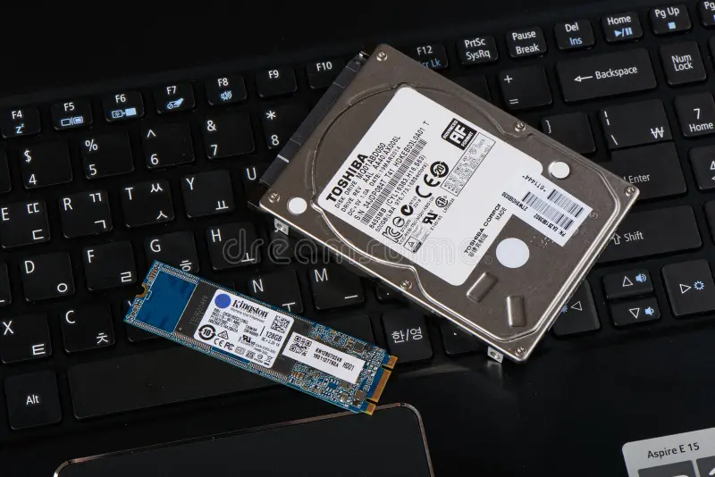

memoria,ssd y hdd:

2)La memoria RAM tiene la función de almacenar temporalmente los datos y programas que el dispositivo está utilizando en ese momento. Permite que el procesador acceda rápidamente a la información necesaria para ejecutar aplicaciones y realizar tareas de forma eficiente. Cuanta más RAM tenga un dispositivo, mayor será su capacidad para trabajar con varios programas al mismo tiempo sin volverse lento. La RAM es una memoria volátil, por lo que su contenido se elimina al apagar el equipo. Es fundamental para el rendimiento y la velocidad general de la computadora o dispositivo móvil.

3)La memoria ROM tiene la función de almacenar de forma permanente las instrucciones básicas necesarias para que el equipo pueda encenderse y funcionar correctamente. En ella se guardan programas esenciales como la BIOS o el UEFI, que permiten iniciar el sistema operativo y reconocer los componentes del hardware. A diferencia de la RAM, la ROM no pierde su información cuando el dispositivo se apaga. Es una memoria de solo lectura, por lo que sus datos no se modifican fácilmente. Gracias a la ROM, la computadora puede arrancar y realizar las operaciones básicas de inicio.
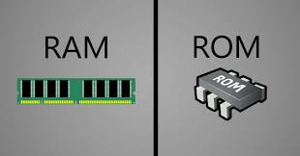

4)La latencia en la memoria RAM es el tiempo que tarda la memoria en responder a una solicitud de datos realizada por el procesador. Se mide en ciclos de reloj y suele representarse con valores como CL (CAS Latency). Una latencia más baja significa que la RAM puede entregar la información más rápidamente, mejorando el rendimiento del sistema en ciertas tareas. Sin embargo, la velocidad de la RAM también influye, por lo que se debe considerar tanto la frecuencia como la latencia. En general, una menor latencia ayuda a que la computadora responda de forma más rápida y eficiente.

5)La velocidad de la memoria RAM indica la rapidez con la que puede transferir datos entre la memoria y el procesador. Esta velocidad se mide principalmente en megahercios (MHz) o en MT/s (millones de transferencias por segundo). Por ejemplo, una memoria DDR4 puede tener velocidades de 2400 MHz, 3200 MHz o más. Cuanto mayor sea la velocidad, más rápido podrá trabajar la computadora al ejecutar programas y procesar información. Además de la velocidad, también se consideran medidas como la latencia (CL), que indica el tiempo de respuesta de la memoria.

6)si. las memorias RAM funcionan con un determinado voltaje eléctrico para poder operar correctamente. El voltaje varía según el tipo y la generación de la memoria, por ejemplo, las DDR3 suelen usar 1.5 V, mientras que las DDR4 trabajan normalmente con 1.2 V y las DDR5 con valores aún menores. Un voltaje adecuado permite estabilidad y buen rendimiento del sistema. Algunas memorias para alto rendimiento o gaming pueden requerir un poco más de voltaje para alcanzar mayores velocidades mediante overclocking. Sin embargo, usar un voltaje incorrecto puede causar fallos o daños en el equipo.
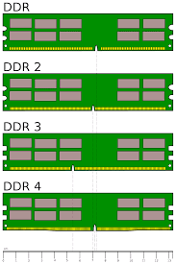

7)Las memorias RAM DIMM y SO-DIMM son formatos físicos de módulos de memoria utilizados en diferentes tipos de computadoras. La memoria DIMM (Dual Inline Memory Module) es más grande y se utiliza principalmente en computadoras de escritorio, ya que ofrece mayor capacidad y facilidad de expansión. Por otro lado, la memoria SO-DIMM (Small Outline DIMM) es una versión más pequeña diseñada para notebooks, mini PC y otros dispositivos compactos. Ambas cumplen la misma función de almacenar datos temporalmente para el funcionamiento del sistema, pero se diferencian en tamaño y compatibilidad física. Es importante usar el tipo correcto según el dispositivo donde se instalará la memoria RAM.
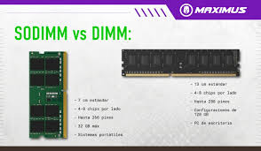

8)Sí, existen memorias RAM soldadas a la placa madre, llamadas “RAM onboard”.
En estos equipos, los chips de memoria vienen integrados directamente en la motherboard y no en módulos removibles.
Se utilizan mucho en notebooks ultrafinas, tablets y computadoras modernas porque ocupan menos espacio y consumen menos energía.
Además, pueden ofrecer mayor velocidad y mejor rendimiento al estar conectadas de forma directa al procesador.
La desventaja principal es que no se pueden cambiar ni ampliar fácilmente, por lo que la cantidad de RAM queda limitada desde fábrica.

9)El Dual Channel y Quad Channel son tecnologías que permiten que la memoria RAM se comunique más rápido con el procesador usando varios canales de datos al mismo tiempo.
El Dual Channel utiliza dos canales de comunicación y mejora el rendimiento de la computadora comparado con un solo módulo de memoria.
El Quad Channel usa cuatro canales simultáneos, logrando una velocidad aún mayor, y se utiliza más en computadoras de alto rendimiento.
Para que funcionen correctamente, se recomienda usar memorias RAM iguales en capacidad y velocidad.
La evolución de las memorias DDR fue: DDR SDRAM, DDR2 SDRAM, DDR3 SDRAM, DDR4 SDRAM y DDR5 SDRAM.

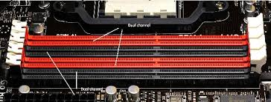

10)Sí, existen compatibilidades en las memorias RAM y son muy importantes para que la computadora funcione correctamente.
La placa madre y el procesador solo aceptan ciertos tipos de memoria, por ejemplo DDR4 SDRAM o DDR5 SDRAM, por lo que no todas las RAM sirven para cualquier equipo.
También deben ser compatibles la velocidad, la capacidad máxima y el formato de la memoria, como DIMM para PC de escritorio o SO-DIMM para notebooks.
Si se coloca una RAM incompatible, la computadora puede no encender o funcionar con errores y menor rendimiento.
Por eso, antes de comprar una memoria RAM, siempre hay que revisar las especificaciones de la motherboard y del procesador.

